个人名下资产查询方法

请使用IE浏览器或360浏览器查询。
温大网站-部门链接-国有资产处-资产管理网络平台-职工号：输入自己的工号，初始密码123，进入后，在“XXX所领用的资产概况”下点击“设备类资产”、“家具”、“低值品”等即可查询并下载。图示如下：

1. 温大网站-部门链接-国有资产处-资产管理平台（http://zcgl.wzu.edu.cn/plat/）
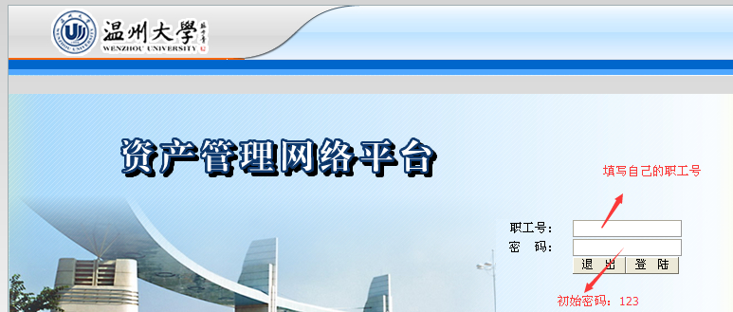

2.“职工号”和“密码”输好后，点“登陆”
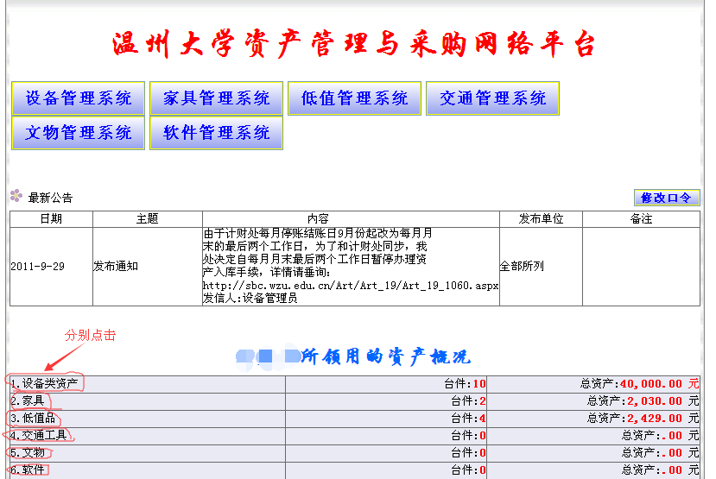

3.进入“设备类资产”等
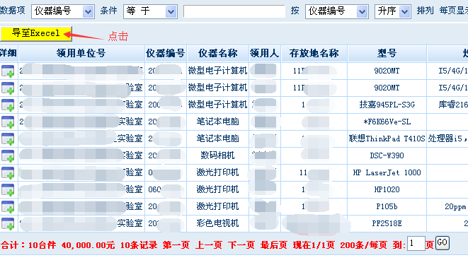

4.表格下载
